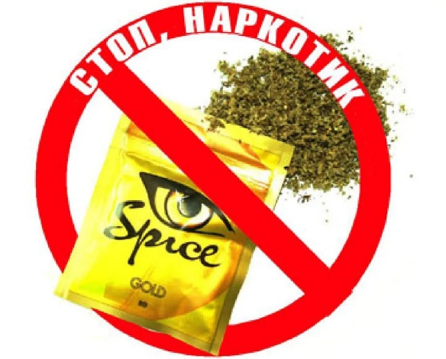 **СПАЙСЫ – МОДНЫЕ УБИЙЦЫ!**

Спайс (от англ. «spice» — специя, пряность) - разновидность травяной смеси, в состав которой входят синтетические вещества и обыкновенные травы.

Вред спайсов, по оценкам наркологов, в разы превышает вред от курения марихуаны.

Сегодня все без исключения наркологи утверждают, что регулярное курение спайсов наносит вред не только организму человека, но и его психике. В первую же очередь страдают кровеносная, нервная и половая системы, а также печень. Для молодых людей курение спайса – это один из самых кратчайших путей к бесплодию.

Что касается психики, то с этой стороны возникают такие нарушения, как снижение интеллекта, изменение привычного поведения. При регулярном курении спайсов начинает формироваться психическая зависимость, выявить которую достаточно просто. Так, зависимый от курительных смесей человек, в перерывах между приемами наркотика склонен к депрессии, нервозности, частым сменам настроения.

Курение спайса не оставляет в теле человека практически ни одного органа, который бы оказался незатронутым действием химических и опасных растительных веществ.

* Первый удар берет на себя печень – главный «фильтр» организма. Клетки печени подвергаются мощному воздействию отравляющих компонентов спайса, которых поступает особенно много при передозировке – а это не такая большая редкость. Часть вредных веществ нейтрализуется печеночными клетками и некоторые из них погибают, другая часть – разносится с током крови по организму.

* Наиболее выраженный вред спайса на организм – поражение головного мозга. Курение состава приводит к резкому спазму (сужению) мозговых сосудов – это происходит рефлекторно с целью снизить поступление отравляющих веществ в ткань мозга. Сужение сосудов влечет за собой кислородное голодание, снижение жизнеспособности клеток мозга и их гибель.

* Почки: выводя остатки ядовитых веществ с мочой, повреждается паренхима почек, формируется их склероз (замещение соединительной тканью).

* Половые органы: типичным осложнением употребления курительных смесей является угасание либидо и снижение потенции.

* Изменение психического состояния: осложнения в виде психозов с двигательным возбуждением, галлюцинациями и опасными действиями нередко приводят к трагическим последствиям.

Помимо вреда для здоровья, спайс также крайне негативно влияет на психическое состояние. Очень большой процент людей под воздействием галлюцинаций и мании преследования заканчивает жизнь самоубийством. Не меньшее число наркоманов совершают такие преступления, как убийства или нанесение тяжких телесных повреждений.

На сегодняшний день самая популярная форма наркотика - в виде курительной смеси. Таблетки, жидкости или твердая форма продаются, но гораздо реже, поскольку такая форма не очень подходит для употребления наркотического вещества спайс.

Заметить симптомы употребления наркотика несложно:

- Постоянная смена настроения, за 5 минут человек может посмеяться, поплакать и поругаться.

- Резкие, суетливые и дерганые движения.

- Расширенные или наоборот, суженые зрачки.

- Красные глаза.

- Некая заторможенность, наркоман периодически полностью отключается от внешнего мира.

- Резкое похудение, отсутствие аппетита с сильной, постоянной жаждой.

- Ухудшение состояния волос и кожи.

- Неопрятность, пренебрежение к внешнему виду и гигиене.

- Смена круга общения, потеря интереса к работе, хобби, учебе.

Спайсовый наркоман очень часто имеет навязчивые идеи, например, о слежке за ним или сговору соседей. В моменты абстинентного синдрома, эти явления усугубляются.

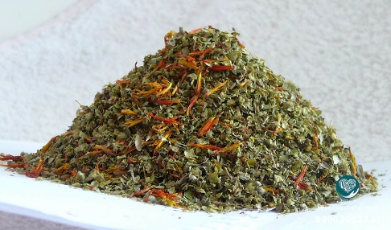Зависимость развивается достаточно быстро - уже через пару употреблений. При этом наркоман пытается достичь того удовольствия, которое было в первые разы курения спайса. Однако больше такой эйфории не возникает даже при увеличении дозы, а вот организм теперь полностью зависит от наркотического вещества. Даже при снятии физиологической тяги, психологическая остается.

Лечить спайсовую наркоманию нужно только в условиях стационара. Под круглосуточным присмотром практически полностью минимизируется риск срыва, а опытные врачи подберут программы очищения организма и реабилитации психики человека. Процесс достаточно длительный и трудный.

Лучшее, что можно сделать для наркомана - не пытаться прикрывать его и снабжать деньгами, а обратиться к наркологу. Не теряйте времени, ведь все домашние способы лечения просто не действуют, а человек все глубже тонет в болоте наркомании.